Вступ

Актуальнiсть теми складається з того, що у шкiльному возрастi ,тим паче у молодших класах, дiтей важко втримати на одному мiстi.Вони постiйно десь бiгають i буває складається таке враження, що вони нiколи не втомлюються. Тому батьки намагаються вiдати своїх дiтей у спортивнi секцiї чи органiзацiї,щоб їхня енергiя не виходила марно, а була для чогось корисною.I кожний вибирає той вид спорту, який бiльш подобається і пiдходить. Щоб завдяки тренеру i тренувальним вправам дiти розвивали рiзнi фiзичнi якостi. Однією з таких фiзичних якостей є гнучкiсть. А однією з спортивних органiзацiй є ушу. На якiй у першому роцi навчання є не меньш важливим методика розвитку гнучкостi.
Гнучкiсть в ушу служить базою для розвитку iнших фiзичних якостей i є основою успiшного оволодiння будь-якою фiзичною вправи.
Процес виховання гнучкостi молодших спортсменiв повинен забезпечити належну фiзичну пiдготовленiсть дiтей. Тренувальний процес повинен бути правильно складен. Окрiм виховання гнучкостi , необхiдно придiляти не меньш увагу вихованню iнших фiзичних якостей. Щоб учнi успiшно справлялись з навчальними вимогами, необхiдно будувати тренувальний процес з урахуванням можливостей i пiдготовленостi дiтей.
Нерозробленiсть данної проблеми, а також потреба у нових методах розвитку гнучкостi i спричинило вибiр теми дослiдження.
Мета дослiдження: розробити методику розвитку гнучкостi у хлопчикiв 8-9 рокiв.
Об`єкт дослiдження – процес розвитку гнучкостi у навчально-тренувальному процесі.
Суб`єкт дослiдження - юнаки 8-9 рокiв з однаковим рiвнем розвитку гнучкостi.
Предмет дослiдження - руховi здiбностi хлопчикiв 8-9 рокiв та педагогiчнi закономiрностi їх розвитку.
Гiпотеза данного дослiдження базувалась на припущенi, що розроблена нами методика розвитку гнучкостi на тренуваннях з ушу у хлопчикiв 8-9 рокiв з використанням рiзноманiтних засобiв розвитку гнучкостi ,дасть бiльш високий тренувальний ефект.
Теоритична значимiсть - в результатi аналiзу одержаних даних була розроблена методика розвитку гнучкостi та перевiрка її ефективностi на змаганнях, яка дає бiльш високу ефективнiсть.
Практична значимiсть дослiдження полягає в розробцi нової методики розвитку гнучкостi у хлопчикiв 8-9 рокiв. Розроблена нами програма виховання гнучкостi на тренуваннях з ушу у першому роцi навчання, якi мають однаковий рiвень пiдготовленостi ,може використовуватись iншими тренерами ябо вчителями фiзицної культури. Розроблена нами методика позитивно впливає ще й на показники загальної фiзичної пiдготовленостi.А це значить, що маленьким спортсменам легше буде виконувати iншi навчальнi вправи i нормативи.

1 .Огляд лiтератури

1.1 Методика виховання гнучкості

З самого раннього дитинства люди познають оточуючий свiт через рухи. В процесi оволодiння рiзноманiтними руховими дiями вони познають й самих себе, розвивають свої можливостi ,формуються як особистiсть.
Тренери при навчаннi гiмнастичними вправами опираються на вченiя о особi, дiяльностi i можливостях, на теорiю познання. При цьому вони iсходять з того, що в оволодiннi новими вправами учень бере участь як особистисть, як суб`єк познання i дiяльностi в цiлом. В залежностi вiд складностi вивченної вправи i iнших її характеристик однi можливостi можуть грати бiльшу, iншi-меньшу роль. Успiх же залежить вiд совокупностi властивостей обучайомого. З точки зору теорiї познання в процесi навчання тренер активiзує у учнiв чувствену, рацiональну i практичну форму познання, опирається на закони вищої нервової дiяльностi, принципи дидактики, виховання i спортивного тренування, на теорiю iнформацiї.
Такий пiдхiд до процессу навчаня оправдан як у териотичному, так i в практичному планi.
В теоритичному планi розширються можливостi для подальшого лполiпшення методики виховання гiмнастики, бiльш ефективного використання її засобiв i методiв в оздоровчих, виховательних, спортивних, професiонально-прикладних метах шляхом бiльш нового використання свiдотств iз смежних дiсциплин єстествено научного, психолого педагогiчного циклiв.
В практичному планi вiдкриваються новi можливостi, значно бiльш широкi в порiвняннi з iснуючими, для удосконалення програм, нормативних вимог, форм органiзацiї i методики проведення заняття гiмнастикой з рiзними по вiку, полу, учбовой i професiональной дiяльностi категорiї займающiхся; для використання засобiв i методiв гiмнастики в оздоровчих, освiтнiх, виховательних метах, а також для вивчення, розвитку i прогнозування можливостей , необхiдних займающiмся в учбовiй трудовiй дiяльностi.
Необхiднiсть занять гимнастичними вправами з дiтлахами диктує слiдуючi обставини:
1.Потребнiсть оточуючих. Метою любого общественого устройства людей є рiзностороннє фiзичний i духовний розвиток особистостi,її можливостей.
2.Закономiрностi возростного розвитку людини. Дiти в зрiвняннi iз дорослими бистрiше i з меньшиши затратами нервово - м`язовой енергiї оволодiють рухливим опитом. Чим бiльш рiзносторонiй опит вони приобретають, тим бiльш знають о оточуючих предметах i явленях, тим краще развити в них функцiї органiзму, психiчнi i особистi якостi. Кожне з них має свою вiкову динамику розвитку.
3.Пiдготовка висококвалiфiкацiйних гiмнастiв, способних достiйно захищати спортиву честь учбового закладу, району, города, республiки, країни. Ця обставина тiсно зв`язано з предшествующим. Тут вирiшуються такiж задачи, но тiльки на бiльш високому уровнi, досягаються бiльш високi результати.
Гiмнастичнi вправи представляють собою важку динамiчну структуру осознано виконаємих рухiв для досягнення ранiше поставленной мети: збiльшення функцiональних можливостей органiзму, розвиток рухових, психiчних ,особистих можливостей. Для того щоб вмiти пiдбирати найiльш ефективнi вправи для вирiшення поставленої мети, треба вмiти о них достатньо обширнi i глибокi знання.
При розучиваннi вправ уточнюються полученнi ранiше представлення о них по можливо бiльшому числу параметрiв технiки рухiв, установлюється самоконтролювання за рухами, убираються помилки в техницi виконання, проiсходе оволодiння загальнення технiки вправи.
Методика навчання на цьому етапi складається загально iз методiв цiлiстного виконання iзученої вправи з iзобiлюванням подальшого розвитку диталiй технiки.
В перших спробах виконання складної вправи важко запобiгти неточних, помилкових вправ, i тут бiльше значення має удосконалене випрямлення допускаїмих помилок. Для цього тренеру треба постiйно уточнювати представлення учнiв о вправах, їх особових можливостях виконати їх, научити виконати контроль i самоконтроль за своїми дiями, своєчасно вводити додатковi пояснення технiки рухiв.
Не треба допускати помилкових дiй – дуже валиво усунути в`ївшуся помилку. Якщо все одно помилка закрiпилась, то для того щоб її усунути можно примiнити наступнi методичнi прийоми: а) на деякий час перестати виконувати вправу, щоб притормозити процесс образовання непотрiбних условного зв`язку; б) перевчити вправу в iншу сторону;в)воспользоватись правилом вiд складного к легкому; г) навчити надьожнiй самостраховцi; д) потребувать словникового вiдлiку о проробленiй вправi (о правильних i поилкових дiях, о i iспитуйомих тяжкостях в кординiрованi рухiв, в проявленi волi i т.i.).
Часто в процесi такого устного iзложення гiмнаст краще осмислює технiку рухiв, уточнює явлення о вправах в цiлом i його окремих деталях. Розповiдь учня допоможе тренеру пiдiбрати найбiльш ефективнi методичнi прийоми.
Продовженнiсть етапу розучивання вправи залежить вiд складностi його структури, вiд рiвня загальної i спецiальної пiдготовленостi займяючихся к оволодiнню їм, вiд типу їх нервовой системи (художнiй, мислительний, середнiй) i вiд методичного майстерства тренера. Даний етап звичайно закiнчується, коло обучаємi сможуть самостiйно й правильно виконувати разучиваємi вправи, але при цьому ще можливi окремi неточностi в виконаннi деяких деталiй технiки вправи.
Пiсля усунення помилок, коли вправа виконується вже достатньо впевнено й точно, переходять к удосконалостi технiки його виконання. Тренеруюшихся привчають виконувати вправи в змiнюючихся умовах тренировки. В цьому випадку можуть використовуватися наступнi методичнi прийоми: а) змiнення висоти снаряду, на якому виконується вивчаєма вправа, перестановка його на iнше мiсто; б) з`єднання вивченого елемента з iншими або вкючення його в рiзноманiтнi комбiнацi.,виконання їх на тренировках в непривичних умовах; в) запрошення на тренировку досвiдчених судей з метою оцiнки якостi виконання вивчених вправ i комбiнацiй, змагання на краще виконання вправ або на кiлькiсть раз; г) виконання вправ на фонi втомлення ,емоцiйного збувдження;д)iскусне удовження комбiнацiй за рахунок добавлення до в неї 2-3 додаткових елементiв.

1.2 Фактори, що визначають рівень гнучкості

Під гнучкістю розуміються морфофункциональні властивості апарата руху й опори, що визначають амплітуду рухів дитини. Термін " гнучкість " більше прийнятна для оцінки сумарної рухливості в суглобах усього тіла. Коли мова йде про окремі суглоби, вірніше говорити про їхню рухливість (рухливість у гомілковостопних суглобах, рухливість у плечових суглобах і т.і.).
При недостатній гнучкості ускладнюється й сповільнюється процес засвоєння рухових навичок, обмежується рівень прояву сили, швидкісних і координаційних здібностей, погіршується внутрім'язова й межм'язова координація, знижується економічність роботи, зростає ймовірність ушкодження м'язів, сухожиль і суглобів.
Недостатній рівень розвитку гнучкості є також причиною зниження результативності роботи, спрямованої на розвиток інших рухових якостей. Відомо, що недостатня рухливість у суглобах не дозволяє належною мірою використати еластичні властивості попередньо розтягнутих м'язів для підвищення ефективності силової підготовки, обмежує можливості методів навчального процесу, спрямованих на вдосконалювання економічностіроботи,підвищенняпотужності робочихрухів,поліпшення координаційних здібностей.
Розрізняють активну йпасивну гнучкість. Активна гнучкість - це здатність виконувати рух з великою амплітудоюза рахунок активності груп м'язів, що оточують відповідний суглоб. Пасивна гнучкість - здатність додосягнення найвищої рухливості в суглобах у результаті дії зовнішніх сил. Показники пасивної гнучкості завжди вище показників гнучкості активної.
Необхідно враховувати, що зв'язок міжактивноюй пасивною гнучкістю незначний . Часто є діти, що маютьвисокийрівень пасивної гнучкості при слабкорозвитій активній і навпаки. Рівень пасивної гнучкостіє основою дляпідвищення активної, однак підвищенняостанньої вимагає спеціальної цілеспрямованої роботи, часто зв'язаної не тільки з удосконалюванням здібностей, що безпосередньо визначають рівень гнучкості, але й з підвищенням силових здібностей дітей.
Зокрема, таке положення спостерігається привеликій різниціміжактивною йпасивноюгнучкістю. Чимвище ця різниця, тим у більшій мірі збільшення сили приводить до збільшення, рухливості у суглобах.
Гнучкість обох видів досить специфічна для кожного суглоба. Це означає, що високий рівень рухливості в тазостегнових або гомілковостопних суглобах. Таким чином, виникає необхідність різнобічного розвитку гнучкості в процесі загальної підготовки й спрямоване підвищення рухливості в суглобах.
Гнучкість обумовлюється эластичними властивостями м'язів, шкіри, підшкірної основи й сполучної тканини, ефективної нервової регуляції м'язової напруги, обсягом м'язів, а такожструктурою суглобів. Активнагнучкістьвизначається також рівнемрозвитку сили й удосконалюванням координації.
Будова деякихсуглобів визначає досить обмежені межі діапазону рухів. Це , наприклад, ставиться до розгинання руки в ліктьовому суглобі й ноги - у колінному суглобі. Однак для більшості рухів обмеження їхньої амплітуди обумовлено м'якими тканинами й нервово-м'язовою регуляцією, тобто властивостями, що піддаються зміні під впливом навчального процесу.
Многосуставні м'язи можуть гальмувати деякі рухи в суглобах, біля яких вони проходять, у більшій мірі, ніж односуглобні. Наприклад, амплітуда руху втазостегновому суглобі при підніманні стегна вперед (його згинанні ) іназад (його розгинанні) залежить від положеннягомілки стосовностегна.
Із всіх факторів, що обмежують рухливість суглобах, м'язова тканина найбільш піддана впливам. При примусовому розтяганні тільки значнозбільшується довжина м'яза в порівнянні з довжиною в спокої , але й підвпливом тренування істотно зростає здатність до розтягання м'язів. Однак надлишковий обсяг м'язової маси, особливо якщо він сформований переважно за рахунок тренувальногозаняття в ексцентричномуй ізометричному режимах, здатний значнообмежувати розтяжність м'язової тканини й стати фактором, щообмежуєрухливість усуглобах.
Більш гостро коштує питання відносно еластичностій розтяжності сполучної тканини - зв'язувань, фасций , апоневрозів, капсул суглобів. Найменшою розтяжністю відрізняються апоневрози йфасцийм'язів - волокниста сполучна тканина, що складається ізщільних нерозтяжних мембран різної товщини, у яких пучки коллагеновых волоконілежачіміжними фібробласти розташовуються в певному порядку,декількома шарами. У кожному окремому шарі хвилеподібні пучки коллагено выхволоконідуть в одному напрямку паралельно один одному. У різних шарах напрям окволоконрізне, окрем і пучкиволокон переходять із одного шару в інший, зв'язуючих між собою. Еластична мережа невелика. Така структура забезпечує малу розтяжність тканини й більшу міцність на розрив. Під впливом інтенсивних навантажень еластичність апоневрозів і фасцийістотно зростає, вони стають значно прочніше. Що стосується розтяжності, то великого ефекту тут домогтися нев дається. Рівень гнучкості залежить від підлоги школяра й віку, особливостей зовнішнього середовища, усякого родудодаткових факторів. У дівчинок рівень гнучкості вище,ніжу хлопчиків. Гнучкість істотно змінюється з віком: починаючи з раннього дитячого віку як активна, так і пасивна гнучкість постійно зменшуються.

1.3 Виховні та оздоровчі аспекти ушу

Методика навчання у всіх школах ушу, до якого би напрямку вони не відносилися, істотно відрізнялася від тої, що споконвіків укоренилася на Заході. У країнах Європи будь-який дворянин, що має достатньо коштів, міг на кілька місяців найняти собі вчителя фехтування, відвідувати заняття у вільний час. Відношення до вчителів, що входили в категорію обслуговуючого персоналу, було відповідним. Найбільш заповзятливі могли, звичайно, відкрити платну школу в місті, але й тут їхній статус не відрізнявся від статусу трактирника або власника ковбасної крамниці. За встановлену плату учням пропонувався певний набір прийомів за принципом «гроші - товар», і на цьому контакти вчителя з його учнем закінчувалися. Ніякі моральні зобов'язання більше не зв'язували учня зі школою, що він відвідував, а оскільки заняття були в основному індивідуальні, то не могло бути й мови про виникнення якогось «університетського братерства». Зовсім інші зв'язки встановлювалися між учителем і учнем на Сході - будь те в Китаю, Японії, Кореї або у В'єтнамі.
Насамперед, школа ушу не вмирала разом із учителем. Подібно даоській секті, раз виникнувши, вона продовжувала жити в часи практично нескінченно - двісті, триста, п'ятсот, тисячу років без істотних змін. Стійкість традицій ґрунтувалася на сталості й наступності методів тренування, на вірності «Батька-засновника».
Стосовно до будинку вчителя, де, як правило, жила велика кількість учнів, використалося поняття «врата» (мень). Надійти в школу означало «увійти у врата». Складатися в школі означало «перебувати за вратами», пройти навчання в школі означало «вийти із врат». Хоча в подібних термінах явно втримується натяк на реалії, тому що дома в Китаю дійсно були оточені високою огорожею з воротами, а заняття проводилися у дворі, насамперед варто враховувати вплив релігійно-філософської символіки. Адже у всіму східно-азіатському культурному регіоні традиції передачі знань завжди були пов'язані з ідеєю збагнення Шляхи й проходження по визначеному Шляху. Відповідно, врата в будинок учителя були вратами до вищого знання, знаходженню абсолютної істини, «другому народженню». Учитель апріорі вважався носієм істини, і він переливав свої знання в учня, від природи наділеного лише фізичною, але не духовною сутністю. Таким чином, учень до «входження у врата» міг розглядатися присвяченими членами школи як бліда тінь ембріональному стані. Саме собою роззується, він не заслуговував поваги «дійсних людей», оскільки навіть його фізична сутність залишалася неопрацьованої, скованої, кісткової.
Особистість, осягаючи Великий Путь-Дао, повинна була переродитися для єднання з абсолютом, із традицією, зі Знанням.
Приймаючи нового учня в громаду, Батько-наставник робив ритуальний обряд прийому до членів родини й, більше того, роду, що триває в часі. Учень одержував «таємне знання», що йшло із глибини століть і збільшене майстрами школи в багатьох поколіннях. Ретельно займаючись і дотримуючи всіх вимог уставу, він через кілька років проходив присвяту першого, другого, третього ступеня й так далі - залежно від своїх успіхів.
Церемонія прийому до школи ушу обставлялася досить урочисто. Новачка, оголеного по пояс, приводили в освітлений свічами головний зал. Він всідався на коліна перед покритим червоним полотнищем вівтарем, на якому були встановлені статуї богів-заступників і дерев'яні таблички з іменами патріархів школи. Незабаром з'являвся вчитель і займав місце праворуч від вівтаря. Ліворуч розташовувалися старші учні. Неофіт вимовляв слова клятви вірності, потім розписувався кров'ю в «журналі» школи, після чого підносив учителеві символічний «подарунок» - найчастіше гроші. На закінчення Вчитель власноручно підносив новачкові чашку сподіваючись, що випливало пригубити, присвятивши її душі Батька-засновника школи, при цьому вимовляючи священну формулу: «Почитаю великих майстрів покійних, майстрів живучого й мого вчителя». Потім знову прийнятий учень наливав ще одну чашку й підносив її Вчителеві зі словами: «Відмінююся під вітром». Той приймав чашку зі словами: «З кожним кроком нових успіхів». Із цього моменту неофіт уважався членом великої родини на чолі якої стояв Учитель.
Випробування, яким піддавався абітурієнт при надходженні в школу й суворіше, часом жорстокий обіг учителя старших товаришів у перші роки навчання переслідували головну ціль: перетворити особистість учня й підготувати його до сприйняття Знання за тією методикою, що запропонує школа. Усе раніше придбані знання, навички й звички, здатні перешкодити знанням ушу, необхідно було викорінити. Перш ніж наповнитися Знанням, тіло й душа учня повинні були перетворитися в єдиний бездоганний сосуд. У те ж брешемо я, пред'являючи до учнів тверді вимоги, Учитель піклувався про їх, виявляючи часом істинно батьківську увагу до справ своїх вихованців. Будучи тренером рукопашного бою, Учитель одночасно був і духовним і моральним наставником і незмінним прикладом для наслідування у всіх життєвих питаннях.
Засновник школи мав ім’я ши-цзу(наставник-предок), сам учитель - шифу (батько-наставник), його найближчі учні - шисюн (старші брати). Кращий зі старших учнів, майбутній приймач глави школи носив звання цзун-шифу (спадкоємець) або да-шифу (головний майстер). До нього перед смертю Вчителя переходили всі таємні таємниці школи - секретні прийоми, методика психотренінгу, складні елементи акупресури, викладені в усному або письмовому виді.
Крім того, усередині школи існували звання «старшого наставника», «молодшого наставника», «старшого учня». Всі учні, незалежно від віку й положення, уважалися «братами».
Наставник виховував учнів пам´ятая завіт Лаоцзи: «Створювати й виховувати суще; створюючи, не володіти тим, що створено; приводячи в рух, не додавати до цього зусиль; керуючи, не вважати себе владарем».
Етичної основою усякого «шкільного» утворення в середньовічному Китаю залишалося навчання Конфуція (Кун-цзи, 6-5 ст. до н.е.). Конфуціанство принесло у свідомість народів Далекого Сходу непорушні моральні норми. Це насамперед так звані «п'ять сталістів» або «п'ять чеснот»: людинолюбство, почуття боргу, благопристойність, розумність і правдивість.

1.4 Гнучкість в ушу

В старадавньому Китаї зародились двi форми нацiональної гимнастики пiд загальною назвою - ушу. Кожна з них мала своє найминовиння.
Перша форма ушу-солiн, носила явно виражену вiйськову направленiсть,її засобамиiметодами використовувались для розвитку м`зовой сили,сприткостi i витривалостi.Цi якостi були необхiднi для успiшного оволдiння прийомами борьби,бойовими дiями з коп`ьом, мiчом, щiтом в захiстi i нападi.Для вивчення преодолювання наземних припятствiй використовувались щiти, канати, драбини i iнщi пiдсобнi предмети. Широко применялися стрибки безопорнi, опорнi i в глибину, лазання, перелазання, подлазання, ходьба i бiг.
В гiмнастицi солiн всi рухи виконувались з максимальним напруженням загальних групп м`язiв. При цьому навантаженню пiдвергались як би «зовнiшня оболочка» людського тiла. Окремi вправи об`єднувались у комплекси, в яких кожна послiдуюча вправа вiддiлялась вiд предидущого короткою паузой до 1с. Перевод рук, нiг, тiла в наступне положення проходило швидко, поштовхообразно, ривком, кiстi обоїх рук крiпко стискалися в кулаки.
Друга форма ушу - тай-цзi –сохранилося до наших днiв, її називають стиль мянь-цюань, або «внутрiшня». Вона носила явно гiгієничний характер, використовувалась для лiкування хвороб i лiквiдацiї дефектов осанки. Вправи тай-цзi робились частiше по утрам, рекомендувались також i заняття два раза в день.
Ушу, як не ординарне явлення культури Китаю, виникло на стикi
медицини, фiлософiї,iскуства, фiзичної культури i воєної науки.Iсторiя ушу iзобiлюя перiодами росквiту i упадка, бурного розвитку i жестоких гоненiй, високих творчих пiдьйомов i навязливого вихолащiвання, насильтственого обмеження iскустно созданими рамками. Ушу змiнювалось, збагачувалось, розподiлялось на рiзнi види, стилi i направлення, обростало легендами, мiфами i слухами, непреривно вдосконалювалось, пiдiймаясь все до нових вершин майстерностi.
З годом, вирвавшись за рамки обичної системи рукопашного бою i засобiв оволодiння рiзними видами зброї, ушу, вобравше мудрiсть, досвiт, многогранiсть зародiвшої його цивiлiзацiї, перетворилось в iнтереснiйший i не iсчерпаємий по своїм можливостям феномен Китайскої i мiровой культури.
Спортивно гiмнастичний роздiл ушу-Таолу на сьогоднiшнiй день представляє собою одну з найбiльш ефективних систем, дозволяющiх гармонiчно розвивати рiзноманiтнi двiгательнi способностi-гнучкостi , силу, витривалiсть, спритнiсть, а також сприятствовати формiрованню моральних i вольових якостей-смiливостi, винахiдливостi. Саме завдяки перелiкованим якостям, а також можливостi придбати елементарнi навики самозахисту, глибже занюритись в мiр традицiйної кiтайскої культури,обрести здоров`є i впевненiсть у приватних силах, ушу-таолу получило заслужене признання в якостi засобу всесторонього фiзичного, естетичного i духовного розвитку, яке вiдмiно зарекомендувало себе прi роботi з дiтьми i пiдростками.
В Запорiжжi у 1988 роцi була створена Запорiзька міська федерацiя ушу. В 1992 роцi при Федерацiї була створена школа ушу «Велика межа». За час iснування школи пiдготовлено не мало талановитих спортсменiв, чемпiонiв iпризерiв чемпiонатiв України, кандидатiв i майстрiв спорту. Регулярно проводяться внутрiшньо – міськi змагання з ушу, вихованьцi школи приймають участь в змаганнях рiзного рiвня по всiй Українi.
У теперишнiй час Школа ушу «Велика межа» отримав широку популярнiсть в городi завдяки сучасной ефективной методики, багаторівневої i довгострокової системи пiдготовки, високої квалiфiкацiї тренерско-виховательного складу, уважному i доброзичлевому вiдношенню до учнiв, профеciоналiзму i якостi роботи.
Можно сказати, що одним з головнiших фiзичних якостей в ушу, є гнучкiсть.
В силу своєї специфiки, обумовленю присутнiстю великої кiлькостi широкоамплiтудних, важко корденацiйних рухiв, заняття ушу представляють повишенi умови к такому параметру пiдготовки спортсмена, як гнучкiсть. Гнучкiсть – комплексне поняття, яке включає в себе еластичнiсть м`язiв i зв`язок, рухливість суглобiв i властивiсть м`язiв - антогоністів до миттєвого розслаблення i напруження в ходi виконання вправи. В спортивному ушу використовуються важкi акробатичнi стрибки з приземленням у шпагат, гнучкiсть спортсмена повинна бути вiдмiною. Особовою смугою роботи над гнучкiстю в ушу є присутнiсть в арсналi рухiв спецiальних вправ для розвитку гнучкостi – жоугун-вiдсутнiх в iнших видах спорту. Цi вправи склались iз спецефiчних вправ для розвитку гнучкостi, які використовуються в «сiцюй угун» (акробатичної пiдготовки Пекiнскої музикальної драми, бiльш вiдомою пiд назвою Пекiнська опера), системи роботи над гнучкiстю традецiйних шкiл ушу i вправ для розвитку гнучкостi китайского цирку. Не меньш специфiчними є вимоги до рухливостi окремих групп суглобiв, що приймаються в ходi виконання вправ. Так, наприклад, розвиток рухливостi тазостегневого суглобу основоно на принцепi «втягування» стегна – при виконанi нахилах, махiв ногами в рiзних плоскостях, шпагатiв, тазостегневий суглоб розвиртається перпендикулярно вирямленiй нозi. Таким чином, при виконаннi маха вперед носок витянутой ноги знаходиться на уровнi голови. Така технiка требує особой еластичностi м`язiв задньої поверхнi стегна i слiдуючи принципу «Сань чжи i гоу»-три прямих, один крюк (даний принцип пiдразумивається випрамленiй нозi, до якої виконується нахил у колiному суглобi, випрямлення позвоночника, випрямлення опорної ноги в колiному суглобi i вiдтягування носка ноги, до якої ппроiзводитья нахил,на себе ).
При роботi над гнучкiстю в ушу треба дотримуватися трьох загальних принципів:
1)Послiдовнiсть, яка дотримується умови поетапного зростання складностi вправ i збiльшення навантаженя.
2)Регулярнiсть, яка дотримується умови щоденного виконання вправ на гнучкiсть в продовж часу в перiод розвитку гнучкостi i 30 хвилин в перiод пiдтримання гнучкостi.
3)Комплексний пiдхiд до розвитку гнучкостi,який передбачає рiвномiрний розвиток рухливостi усiх м`язiв i зв`язок, задiяних в виконаннi вправ ушу.
Вправи для роботи над гнучкістю подiляються на наступнi групи:
1.Цзяньбу жоугун-розвиток гнучкостi плечевого поясу.
2.Туйбу жоугун-розвиток гнучкостi тазостегневого суглобу. Роздiл туйбу жоугун (в буквальному перекладi «робота над гнучкiстю вiдiлу нiг») включаючи бiльщiсть вправ на збiльшення рухливостi тазостегневого суглобу i еластичностi м`язiв нiг, в особливостi -м`язiв задньої поверхнi стегна. Характарною чертою багатьох рухiв ногами в ушу - є «втягування стегна»- утримання тазостегневого суглобу в перпендикулярному, по вiдношенню к пiднятой нозi положеню. При такiй технiцi виконання вправ, спортсмен як би «складається» в двiчи, що позволяє досягти оптимальної пропрацювання еластичностi м`зiв задньої поверхнi стегна,що в свою чергу, забиспечує велику амплiтуду руху в тазостегневому суглобi пiдчас виконання махiв i ударiв ногами.
3. Яобу жоугун – розвиток гнучкостi поясничного вiдiллу позвоночника. Цей роздiл жоугун є одним з самих важливих. В давнiх приказках ушу так говориться о ролi поясницi: «I яо вей чжоу» (посниця – стержень тiла), «чжу цзай юй яо» (поясниця-хозяїн руху). Дiйсно , майжи рухи ушу генерирують поясничним вiдiлом позвонка. Тому гнучкiсть цього вiдiлу є головною умовою для росту рiвня майстерностi (гунфу) спортсмена. На жаль, багато тренерiв роблять акцент на розвитку гнучкостi тазостегневого суглобу, практично не придiляючи увагу пояснічному вiдiлу. Результатом цього є недостатня для якiстного виконання бiльшостi рухiв цзибень-гун гнучкiсть, i , як наслiдок неправильне виконання вправ. Тому слiд пом`ятати о тому ,що яобу жоугун –один iз самих важливих роздiлiв роботи над гнучкiстю, займающийся пиблизно 30% загального часу,удiляйому жоугун.
4.Сюнбейбу жоугун – розвиток гнучкостi грудного вiдiллу позвоночника. Розвиток рухливостi грудного вiдiлу позвонка тiсно зв`язано з реалiзацiєю в рухах ушу принципа кай-хе- «вiдкриття i закриття». Пiд вiдкриттям пiдразумиваїмо випрямлення позвонка, витягування рук. Рухи на розкриття зазвичай дiляться на вдохi. Закриття (хе) навпаки предполога опускання плечового поясу, опускання рук i видох. Практично кожний Рух ушу подiляється на фази розкриття i закриття. Наприклад ся яо-це Рух розкриття, фу яо-закриття, баоцюань (кулаки до поясу) – розкриття, чуньцюань (удар кулаком)-закриття. Особливо характерно цей принцип проявлюється в таких стилях ушу як пiгуацюань i тунбейцюань.
Виконання рухiв на розкриття i закриття потребує певної рухомостi сюнбейбу-грудного вiдiлу позвонка. Так Рух в грудному вiдiлi позвонка неякисне людському органiзму, виконання цих вправ на етапi вивчення може визвати у займающихся певної важкостi, однак по мірi їх освоєння i придбання необхiдних навикiв руху, стануть справжнiми.
5.Ваньбу жоугун-розвиток гнучкостi зяпясток. Одним iз загальних видiв рухiв руками в ушу є рiзноманiтнi технiчнi дiї кулаком i ладонню (цюаньфа i чжанфа). Для правильного виконання таких техничних дiй, тяочжан (вспаривающа ладонь), лянччжан (накривающа ладонь), аньчжан (блокуюча ладонь), цзи чжан, дуйцюань, гоушоу (оволодiння крюком) i iнших необхiдна предварительна пiдготовка лучезапястного суглоба, з метою збiльшення його рухливостi. Закрiплення областi запясток необхiдно i з метою пiдготовки суглоба до специфiчних навантажень, при виконанi ударiв, по снарядам (лапа, мiшок, дерев`яний манекен).
6. Цзухуайбу жоугун-розвиток рухливостi гомiлкостопу. Вправи для розвитку рухливостi гомiлковостопового суглобу важливi з двох причин:
1)Рухливий гомiлкостоп дозволяє бiльш якicтно виконувати технiчнi елементи, наприклад позицiї сюйбу (пустий шаг), пубу (простилающий шаг), удари дентуй (п`ятою), чаньтуй (носком), цечуайтуй (боковий).
2)Правильно пiдготовлений гомiлкостопний суглоб убереже вас вiд випадкових травм, зв`язаних ,наприклад,з «пiдвертанням ноги» в ходi виконаня перемiщень i важких акробатичних рижкiв. Робота над збiльшенням рухливостi гомiлкостопу, також як i iншi види вправ для збiльшостi рухливостi суглобiв, передбачаючи проработку суглобу в рiзних плоскостях,з поступовим збiльшенням амплiтуди руху суглоба. В випадку з гомiлкостопом вам прийдеться столкнутися з необхiднiсттю витягування ахиплесова сухожилля, яке є справжньою преградою на шляху збiльшення рухливостi гомiлкостопу при сгибаннi вперд.
Жоугун на початкових етапах навчання ушу у групах початковой пiдготовки (ПП) займає 60-70% обйому роботи на тренуваннi, оскільки при вiдсутностi необхiдної гнучкостi неможливо оволодiння навiть самими елементарними позицiями i рухами (цзибень буфа, цзибень дунцзо). Наприклад виконання позицiй пубу – простелающiй шаг, потребує предварительной пророботки поперечного шпагату i доброї рухливостi гомiлостопи, а виконання рухiв туйчжан-удар лодонню або лянчжан-ракриваяща лодонь-гнучкiсть запясток. Окрiм властно спецiальних вправ на розвиток гнучкостi, в якостi додаткового средства можуть використовуватись й самi базовi вправи, виконуємi з поступовим збiльшенням амплiтуди (наприклад, комбiнацiя тяовань-гоушоу, рiзноманiтнi види махiв, лунбей, фаньяо).
Вправи на розвиток гнучкостi в планi уроку (тренування) стоять одразу пiсля розминочних вправ. Рекомендуємая схема пророботки загальних груп м`язiв i суглобiв такова : 1) цзяньбу жоугун; 2) ваньбу жоугун; 3) яобу жоугун; 4) сюнбейбу жоугун; 5) цзухуйайбу жоугун; 6) туйбу жоугун. При рекомендуємой схемi спортсмен переходить к тiтуй (махам ногами) непосередньо пiсля вправ на розвиток гнучкостi тазостегневого суглоба, добре проработав м`яз задньої поверхнi стегна. Для оптимiзацiї збудування тренування для розвитку гнучкостi, тренери i спортсмени повинi представляти собi мехенiзм роботи ув`язненую в герметичну суглобну сумку ,заповнену унiкальною бiологiчною змазкою – синовальної рiдини. Синовальна рiдина виробляється хрящовою тканинею ,покривающою поверхнi суглобiв i забезпечуюча сковзання поверхнi суглоба вiдносно один до одного.Особливiсть синовально рiдини складається в тому ,що вона подiбно полiмеру ,змiнює свої амортезацiоннi якостi в залежностi вiд нагрузки. Амплiтуда рухiв в суглобi залежить вiд того, наскiльки велика поверхння покрита хрящовую тканиною ,i навпаки, величина поверхнi хрящовою тканиною залежить вiд амплiтуди руху у суглобі. При гiподинамичному образi життя, вiдсутнiсть руху у суглобi в рiзних плоскостях, поверхня, покрита хрящовою тканиною скорочується. Скорочується i кiлькiсть видiляємой суглобом синувальной рiдини, що веде до обмеження рухомостi i патологiчному змiненю якостей синовальної рiдини i хрящової тканини. Тiльки при єжеднівному iнтенсивному русi в суглобi в рiзних плоскостях, оптимiзується розмiр поверхнi, адекватно регенерiрующу хрящову тканину, виробляющу необхiдну кiлькiсть синовальної рiдини. Тому поступовiсть i регулярнiсть тренiровок для збiльшення рухливостi суглобiв – основне правило тренування жоугун

2 .Завдання, методи та організація дослідження

2.1 Завдання дослідження

Виходячи із мети дослідження перед роботою були поставлені наступні завдання:
1. Визначити рiвень розвитку гнучкостi хлопчикiв 8-9 років першого року навчання в ушу.
2. Розробити методику виховання гнучкостi у хлопчиків i перевiрити її ефективнiсть.

2.2 Методи дослідження

Для вирiшення поставлених завдань був проведений педагогiчний експеремент, в процесi якого використовувались такi методи дослiдження:
1.Метод учбово-виховательной роботи.
2.Опитування.
3.Метод збору текучої iнформацiї.
4. Методи математичної статистики.

2.3 Органiзацiя дослiдження

У нашому дослiдженi брали участь двi групи хлопчикiв 8-9 рокiв ,яки займалися ушу з розробленою нами методикою один рік в кiлькостi 20 чоловiк (по 10 чоловiк у кожнiй групi). Всi учнi приблизно однакового рiвня фiзичного розвитку та фiзичної пiдготовки. Дослiдження були проведенi у січні 2008 року. Усi контрольнi вправи проводились на тренуваннях в 95-й Загальноосвiтнiй школi,в основнiй частинi, по 0,5 хвилин на кожну вправу.
3. Результати дослiдженя

В експерементальну группу були добавленнi такi вправи:1)вправа на розвиток тазостегневого суглобу: чженьятуй-прямий тиск на ногу. Спортсмени стають обличчям до опори, випрямляють опорну ногу. Другу ногу пiдiймають на опору, випрямив її в колiному суглобi. Втягувають стегно розвернув тазостегневий суглоб перпендикулярно пiднятой нозi .Носок ноги вiдтягнутий на себе. Утримуючи корпус в максиально випрямленому станi, виконує нахил вперед, пiдборiдком до носка пiднятой ноги с поступовим збiльшенням амплiтуди. Пiсля кожних десяти нахилiв виконується затримка кiнцевої фази на 2-3 сикунди, пiдтягуя себе руками до носка ноги. Рис.1-2.

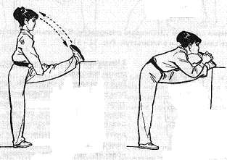
Рис.1 Рис.2. - Затримка кiнцевої фази

Чженьбайтуй – пiдйом ноги вперед. Пiдйоми ноги є важливою частиною роботи над гнучкiстю тазостегневого суглобу. Данна вправа може виконуватись як з партнером, так i без нього, а також з допомогою опори руками. Iз положення стоячи ноги вмiстi. Пiдняти одну ногу i захопити її за внiшнє ребро стопи. Випрямити ногу у колiному суглобi iутримувати її на уровнi обличчя 2-3 сек. Повернутись в iсходне положення. Повторити цикл 8-10 раз. Вимоги до виконання вправи такi ж, що i для чженьятуй: випрямлена в колiному суглобi опорна нога, вертикальне положення корпусу, вiдсутнiсть прогибу в поясницi, носок пiднятой ноги вiдтянуть на себе. Рис.3-4
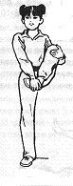Рис.3 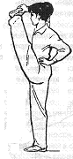 Рис.4
Рис.3 і 4 - Вимоги до виконання вправи

Вправа на розвиток гнучкостi поясничного вiддiлу позвоночника:
Цянфуяо-нахили вперед. Спортсмену треба поставити ноги на ширинi плеч. Рукi з`єднанi в замок таким чином, щоб тильна сторона ладонi булла звернене до обличчя. Ноги випрамленi у колiнних суглобах протягом усього циклу нахилiв. Нахили виконуються на видосi, при прогинаннi назад робиться вдих. Рис.5-6-7.

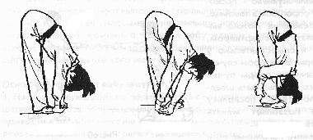
Рис.5, 6, 7 - Вправи

Вправи на розвиток плечового поясу:
Чженьяцзянь - пряме давлення на плечевий суглоб. В положеннi ноги на шеринi плеч нахилитись вперед i покласти руки на опору на висотi поясницi. Виконують прогиби в плечових суглобах вниз з поступовим збiльшенням амплiтуди. Рис.8
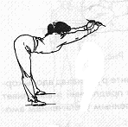
Рис.8 - Прогиби в плечових суглобах

Вправа на розвиток рухливостi грудного вiддiлу позвоночника:
Чжоу ся яо - «мост» на предплічах. Прогнувшися в грудному вiддiлi , виконуйте вправу ся яо стоячи на предплечах. Рис.9

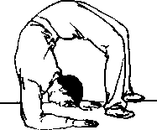
Рис.9 – Вправая ся

Цi вправи повиннi добре впливати i ускорювати процес розвитку гнучкостi в експерементальнiй групi.Потiм контрольним методом порiвнюєм показники експерементального метода розвитку гнучкостi зі змiстом учбово-виховного процессу. А наш тест складався iз таких вправ як шпагати, стоя на скамійці, наклон вперед, лежа на спині, ноги уверх, разведення ніг у сторони, полуприсід на одній нозі, друга на п’ятку, носок на себе, наклон вперед. Ми визначили чи ефективна наша методика. Перед кожним тестом учням давалися умови виконання завдання та декiлька спроб. Пiсля цього кожний учень виконував три контрольнi спроби на максимальний результат. Найкращiй результат заносився у протокол.
Результати нашого дослiдження були позитивнi, тому можна вважати, що розроблена нами методика достатньо ефективна.
На основi методу органiзацii учбово-виховної роботи визначили, що наша методика дуже позитивно впливае на розвиток гнучкостi у хлопчикiв 8-9 рокiв, якi тiльки рiк прозаймалися в спортивнiй органiзацiї з ушу.
В експерементальнiй групi допомогали додатковi вправи нашої методики.I на прикiнцi року ми провели такі ж контрольні тести як i на початку року, який показав що в експерементальнiй групi гнучкiсть розвинута бiльше нiж у контрольнiй, тому що спортсмени с цiєї групи виконували вправи, якi були у тестi. Це i доказує, що наша методика ефективна у тренувальному прцесi.
Тести на гнучкість
I тест - стоя на скамійці, нахил вперед, (в сантиметрах);
II тест - лежа на спині, ноги уверх, разведення ніг у сторони (в градусах);
III тест - продольный шпагат (правий \ лівий), (в градусах);
IV тест поперечний шпагат, (в градусах);
V тест - полуприсід на одній нозі, друга на п’ятку, носок на себе, наклон вперед - відстань до голови (правий \ лівий), (в сантиметрах).
1. Зміни в результатах першого тесту:
- в контрольній групі результати збільшились на 1,45%
- в експерементальній групі результати збільшились на 45,26%

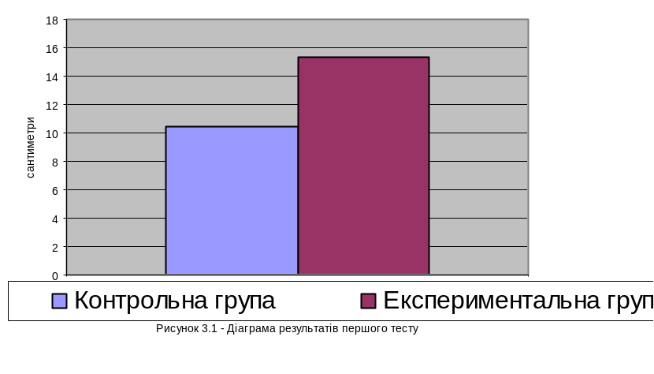
Рис.1. - Зміни в результатах першого тесту
2. Зміни в результатах другого тесту:
- в контрольній групі результати збільшились на1,56 %
- в експерементальній групі результати збільшились на 8,17%

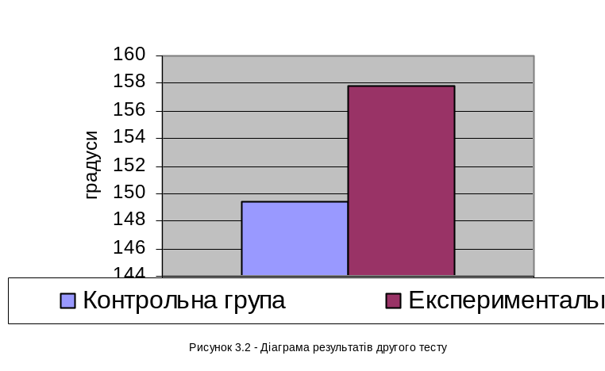
Рис.2. – Зміни в результатах другого тесту

3. Зміни в показниках третього тесту:
- в контрольній групі результати збільшились (правий на 0,98%, лівийна 0,24%)
- в експерементальній групі результати збільшились (правий на 3.5%, лівий на 4,18%)

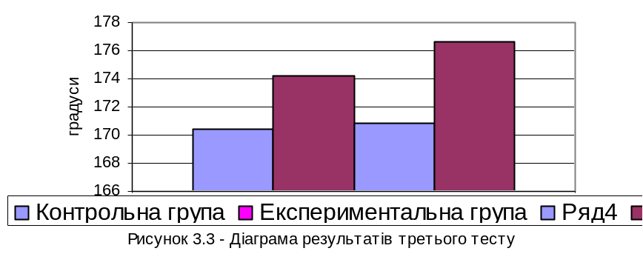
Рис.3. – Результати третього тесту
4. Зміни в показниках четвертого тесту:
- в контрольній групі результати збільшились на 0,98%
- в експерементальній групі результати збільшились на 6%

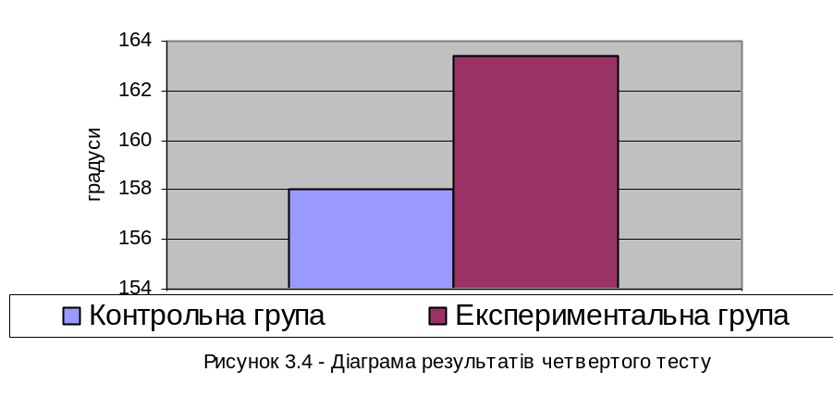
Рис.4. – Зміни в показниках четвертого тесту

5. Зміни в результатах п’ятого тесту:
- в контрольній групі результати зменьшились (права на 0,9%, ліва нога на 1,95%)
- в експерементальній групі результати зменьшились (права нога на 91%, ліва нога на 107,2%).

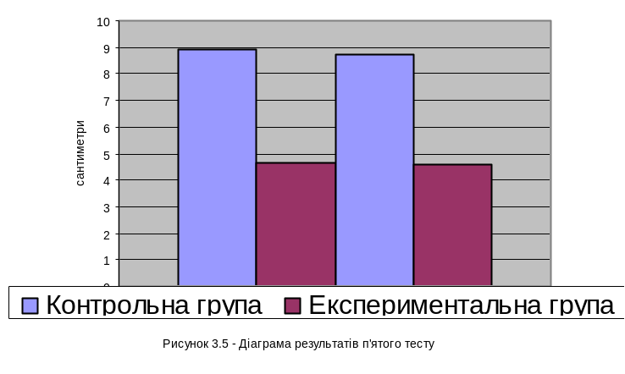
Рис.5. - Зміни в показниках тесту 5

Висновок

На початку дослідження рівня розвитку гнучкості у дітей 8-9 років було виявлено, що групи (експериментальна та контрольна) однорідні, так як достовірних различий не було виявлено.
Так ми визначили, що розвиток гнучкостi дiтей, якi тренувалися у контрольнiй групi показав, що гнучкiсть у хлопчикiв 8-9 рокiв постiйно збiльшується. Та по результатам тестів на початку та на кінці дослідження ми бачимо, що у хлопчаків, які тренувалися у експерементальній групі гнучкість розвивається швидше, ніж у хлопчаків з контрольної групи.
Це означає, що вправи , які були запропоновані Федерацією ушу можуть бути використані на учбових заняттях з метою збільшення рівня розвитку гнучкості. Аналіз результатів тестування досліджуємих підтвердив переваги методики у розвитку гнучкості у школярів.

